Cockpit – Outil de surveillance

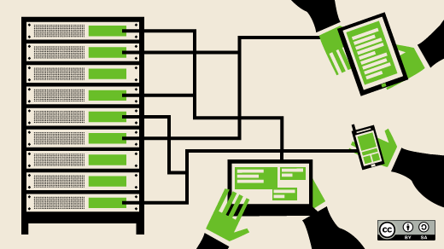

Cockpit est une **interface Web conviviale pour l'administration des serveurs**.   
Il permet de surveiller les ressources d’un système et d'ajuster facilement sa configuration.

Avantages de Cockpit …

* Cockpit **s'appuie sur les fonctionnalités existantes** ;
* Cockpit **n'a pas besoin d'infrastructure ou de configuration particulière**.   
  Une fois installé, il est **prêt à l'emploi** ;
* Lorsqu'il n'est pas utilisé, **Cockpit n'utilise ni mémoire, ni processeur sur le serveur** ;
* Cockpit **met toujours à jour ses données** pour refléter l'état actuel du serveur, en quelques seconde ;
* Cockpit **ne stocke aucune donnée**.   
  Les utilisateurs conservent leurs autorisations à l'échelle du système et utilisent les informations d'identification du système.

# Utilisation

Cockpit permet de **gérer à distance les hôtes Linux d’un réseau**.   
On peut **ajouter ou supprimer des utilisateurs**, **connecter des partages NFS** (*Network File System*) et **démarrer et/ou arrêter des services**.   
Cockpit permet également d’**effectuer** **des mises à jour**.

Les capacités avancées de Cockpit incluent la **gestion d'un serveur LDAP**, de **machines virtuelles et de stockage**.   
On peut également l'utiliser pour **installer des conteneurs Docker**.

En termes de **surveillance**, Cockpit offre une **visibilité sur les métriques attendues du processeur**, **de la mémoire** et **de** **l'espace disque**. Il expose également des informations telles que la **marque du fabricant**, du **BIOS** et du **processeur** et donne un **aperçu détaillé des éléments matériels** tels que les **puces northbridge et southbridge** et divers **contrôleurs**.  
Il répertorie les **périphériques graphiques**, de **stockage** et de **communication réseau**, ainsi que le **contrôleur de** **mémoire** et le **type de mémoire**.   
Cockpit peut également être utilisé pour **consulter les journaux**.

Cockpit est **inclus dans la plupart des distributions majeures**.

# Installation

Cockpit est inclus dans la plupart des distributions majeures.   
Le site Web de l’utilitaire propose une documentation pour l'installation sur Red Hat, Fedora, Ubuntu, Debian, Arch et plusieurs autres.   
Il est possible de l'installer avec les commandes de gestion de paquet standard sur sa distribution Linux.   
On peut également le trouver pour Gnome et autres distribution de bureau Linux.

Pour Debian …  
**>>** **sudo apt update && sudo apt upgrade -y && sudo apt autoremove -y**

**>>** **sudo apt install cockpit**

Une fois les paquets installés, on active et démarre (si nécessaire) le service cockpit …  
**>>** **sudo systemctl status cockpit.socket  
● cockpit.socket - Cockpit Web Service Socket  
 Loaded: loaded (/lib/systemd/system/cockpit.socket; enabled; vendor preset: enabled)  
 Active: active (running) since Sat 2021-07-03 10:04:11 EDT; 1h 9min ago  
 Docs: man:cockpit-ws(8)  
 Listen: [::]:9090 (Stream)  
 Process: 8488 ExecStartPost=/usr/share/cockpit/motd/update-motd localhost (code=exite  
 Process: 8495 ExecStartPost=/bin/ln -snf active.motd /run/cockpit/motd (code=exited, s  
 Tasks: 0 (limit: 2330)  
 Memory: 560.0K  
 CGroup: /system.slice/cockpit.socket  
  
jui 03 10:04:11 debian-cli systemd[1]: Starting Cockpit Web Service Socket.  
jui 03 10:04:11 debian-cli systemd[1]: Listening on Cockpit Web Service Socket.**

On démarre éventuellement la prise (*socket*) cockpit …  
**>>** **sudo systemctl enable cockpit.socket**   
**>> sudo systemctl start cockpit.socket**

Cockpit est maintenant installé et fonctionne.

# Accès et connexion

Le port d'écoute par défaut est 9090.   
Pour accéder à l'interface Cockpit sur un serveur, il suffit de d »accéder à l’interface graphique …  
**-> http://<Adresse IP>:9090**

Un message d’alerte, semblable au suivant, devrait apparaître …

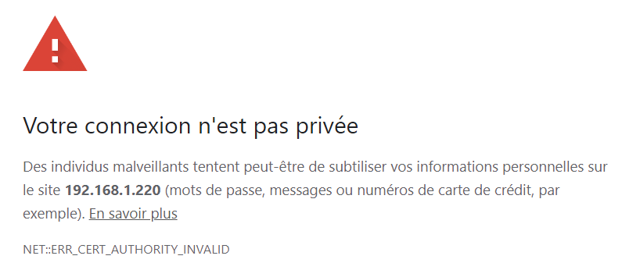

On se connecte à l’aide d’un compte d’utilisateur normal.  
Il est avantageux d'avoir des privilèges root (sudo) pour ce compte

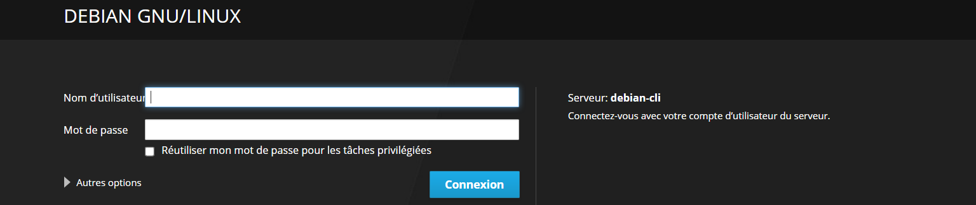

.

**Attention** …  
Il est possible de se **connecter en tant que l’utilisateur root** avec Cockpit.  
Cela peut s’avérer dangereux.

Pour **désactiver la connexion en tant que root** …  
**>> sudo nano /etc/pam.d/cockpit**

Comme **première ligne du fichier**, on ajoute la ligne suivante …  
**auth requisite pam_succeed_if.so uid >= 1000**

On redémarre le service …  
**>>** **sudo systemctl restart cockpit.service**

Une fois connecté au serveur de gestion, le premier écran qui est accessible est le tableau de bord ; une seconde option est la vue hôte.

La vue Tableau de bord est épurée.   
Elle présente graphiquement les E/S (processeur, mémoire, réseau et disque).

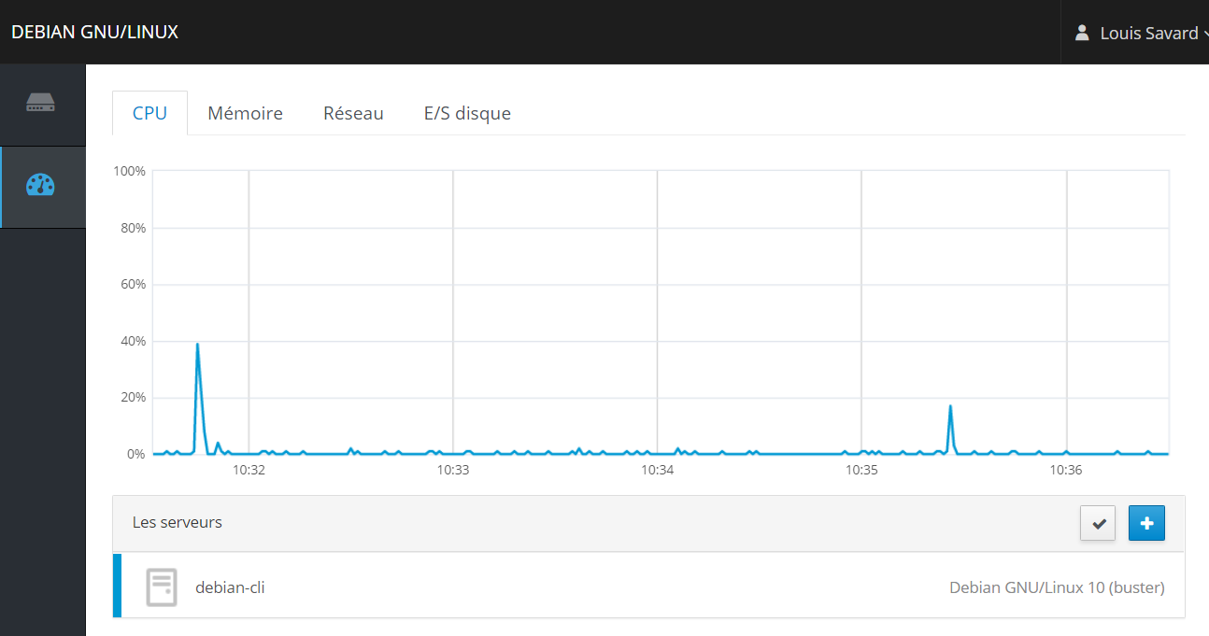

À partir du tableau de bord, on peut sélectionner un nom de système et consulter le menu latéral :

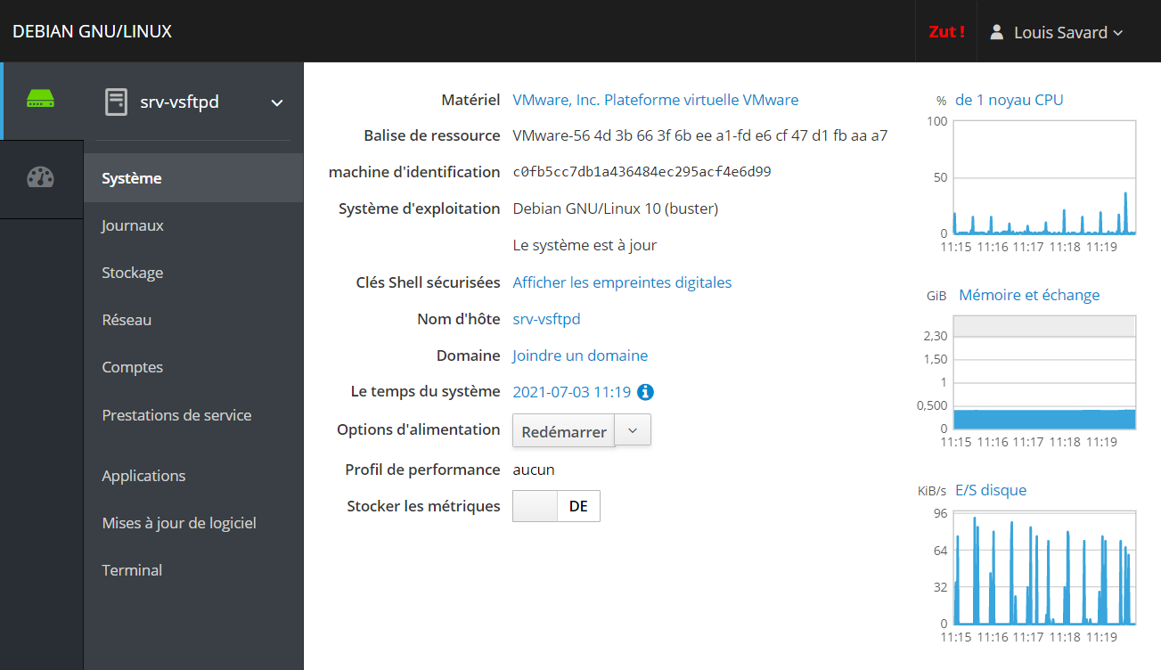

**Système** (*system*)  
La section Système affiche des informations sur le système sur lequel Cockpit s'exécute.   
Cela inclut l'utilisation du processeur, l'utilisation de la mémoire, les E/S de disque et le trafic réseau, ainsi que les détails du matériel et du système d'exploitation.

**Journaux** (*logs*)  
La section Journaux permet de consulter les messages produits par le journal systemd, y compris les erreurs, les avertissements et les avis.   
Le journal est similaire à la sortie de la commande journalctl.   
Le journal affiche les entrées les plus récentes en premier, avec des options pour filtrer par type.  
Il est possible d’afficher selon l’importance des événements ou selon le type d’identifiant.  
Il est également possible de préciser le période d’affichage des événements …

* Démarrage actuel ;
* Démarrage précédent ;
* Dernières 24 heures ;
* 7 derniers jours.

**Stockage** (*storage*)  
La section stockage affiche les disques physiques et les périphériques RAID installés. Des détails tels que la taille et le numéro de série sont affichés. Des graphiques pour l'activité de lecture/écriture et l'utilisation réelle de l'espace sont affichés. Les journaux spécifiques au stockage sont présentés en bas.

**Réseau** (*networking*)La section Réseau affiche l'activité d'envoi et de réception, les adresses IP et les journaux spécifiques au réseau.   
Il est également possible d’ajouter d'autres périphériques réseau ; tels que les liaisons, les ponts et les VLAN à l'aide des boutons respectifs.

**Comptes** (*accounts*)La section Comptes affiche quels administrateurs (root) et autres utilisateurs (par exemple, lsavard, pleger) possèdent des comptes sur le système.  
il est possible dans cette section de gérer (création, modification et suppression) les comptes.

**Prestation de services** (*services*)La section Prestation de services identifie les services systemd exécutés sur le serveur Cockpit.  
On peut voir lesquels sont actifs/activés ou inactifs.   
On peut également voir d'autres fonctionnalités de systemd .  
cibles (*targets*), prises (*sockets*), minuteries (*timers*) et chemins (*paths*).

**Applications**Cet onglet affiche les fonctionnalités supplémentaires (greffons/*plug-ins*) installées

**Mise à jour logicielles** (*software* *updates*)La section Mises à jour logicielles vérifie et applique les mises à jour.

**Terminal**La section Terminal ouvre un terminal dans le fureteur (*browser*) avec une session en ligne de commande vers le système Cockpit. Dans ce terminal, il est possible d’exécuter des commandes à partir du compte utilisateur connecté.

## Ajout de systèmes secondaires

Un serveur Cockpit principal est l’hôte qui exécute un service Cockpit avec l'interface utilisateur.   
Un serveur secondaire est un hôte qui est administré à l'aide de Cockpit.

Une fois connecté au serveur principal, il est possible de se connecter à des serveurs secondaires.   
Ces systèmes secondaires doivent avoir …

* les **paquets de cockpit installés** ;
* un **serveur SSH en cours d'exécution et disponible sur le port 22**  
  SSH doit prendre en charge **l'authentification par mot de passe ou par clé**.

Pour ajouter un nouveau serveur secondaire …

* On clique, dans l'onglet Tableau de bord, sur le bouton bleu plus ( + ) ;
* On entre l'adresse IP ou le nom d’hôte du serveur à ajouter et on choisit une étiquette de couleur ;
* On clique sur le bouton Ajouter ;

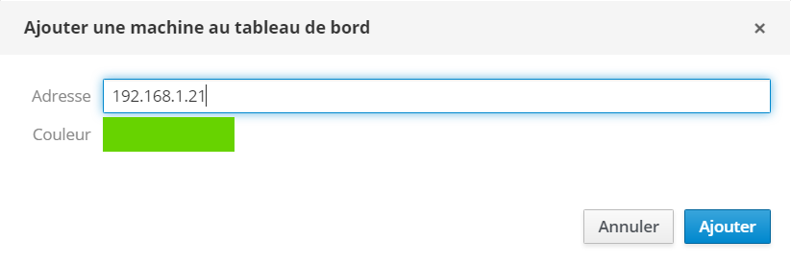  
Le système propose sa clé d’authentification …  
  
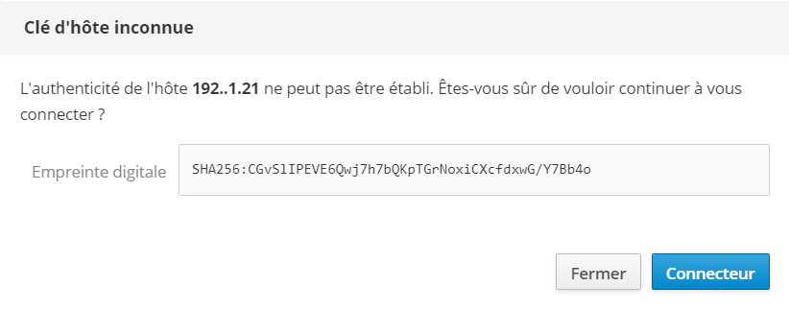

* On se connecte u système avec un nom d'utilisateur et un mot de passe …  
  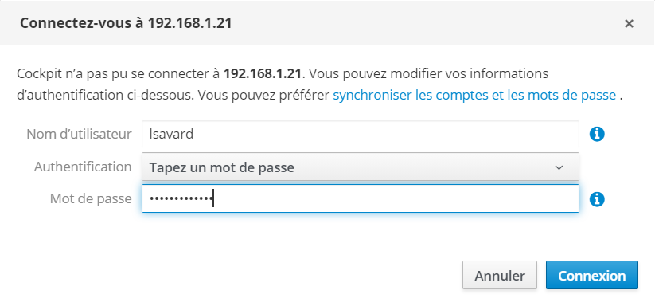

Le nouveau serveur devrait apparaitre dans la liste des serveurs gérés dans le Tableau de bord …

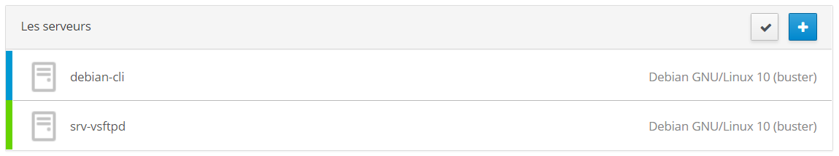

# Port d’écoute

Pour modifier le port d’écoute (*socket*) de cockpit, il faut effectuer les étapes suivantes …

On crée le répertoire /etc/systemd/system/cockpit.socket.d/ …  
**>> sudo mkdir /etc/systemd/system/cockpit.socket.d/**

On crée le fichier de configuration …  
**>> sudo nano /etc/systemd/system/cockpit.socket.d/listen.conf**

On ajoute les lignes suivantes au fichier …  
**[Socket]  
ListenStream=  
ListenStream=8000  
ListenStream=8001  
Remarque** …  
La première ligne vide est intentionnelle. systemd permet à plusieurs directives Listen d'être déclarées dans une seule unité de socket.

Pour appliquer les modifications …

**>> sudo systemctl daemon-reload  
>> sudo systemctl restart cockpit.socket**

## Vérification

Pour valider si les modifications ont été apportées …  
**>> ss --tcp --udp --listening --numeric | grep --ignore-case 8001  
tcp LISTEN 0 4096 *:8000 *:\***

Les options pour la commande **netstat** précisent …

* --tcp affiche les ports TCP ;
* --udp affiche les ports UDP ;
* --listening affiche les ports en écoute ;
* --numeric affiche les adresses sans résoudre le nom d’hôte.

L’option --ignore-case (ou -i) pour la commande **grep** ne tient pas compte de la casse (minuscule/MAJUSCULE).